东莞市第七高级中学2011-2012学年高二下学期第二次月考生物试题
命题人：陈霞 审核人：蔡英容 时间：5月26号 8：00—10:30

一、本题包括6小题，每小题4分，共24分。在每小题给出的四个选项中，只有一个选项符合要求，选对的得4分，错选、不选得0分。
1．下列关于酶的叙述，正确的是
A．酶都含有N元素 B．高温、低温、强酸、强碱都会使酶永久失活
C．酶能为化学反应提供活化能，因而催化效率更高
D．加酶洗衣粉对各种质地衣服均有良好的洗涤效果
2．将通心菜不同器官的成熟细胞放在不同浓度的蔗糖溶液中，发生质壁分离的百分率如右图所示。据图分析，可得出的结论是
A．细胞液浓度>蔗糖溶液浓度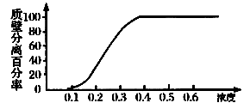
B．细胞液浓度<蔗糖溶液浓度
C．不同细胞的细胞液浓度不同
D．将已质壁分离的细胞放入清水中，均能质壁分离复原
3．下列关于生物科学史的叙述，正确的是
A．施莱登和施旺提出细胞学说，认为所有生物都由细胞组成
B．罗伯特在光学显微镜下清晰看到细胞膜的暗—亮一暗三层结构
C．恩格尔曼用实验证明了氧气由叶绿体释放
D．鲁宾和卡门利用差速离心进行探究，证明光合作用释放的氧气来自水
4．下列没有使用植物组织培养技术进行培养的是
A．利用马铃薯茎尖组织培养脱毒苗 B．培育抗棉铃虫的棉花植株
C．培育“番茄一马铃薯”杂种植株 D．荔枝嫁接
5.以下四种生物工程技术中培育出的新个体，只有一个亲本遗传性状的是
A．细胞融合 B．植物组织培养 C．试管婴儿 D．细胞核移植
6.我省的绿道建设，在植物种类的选择上需注意与当地环境相适应。这体现了生态工程的哪一原理
A．物质循环再生原理 B．物种多样性原理
C．协调与平衡原理 D．整体性原理
二、本题共2小题，每小题6分，共12分。在每小题给出的四个选项中，有两个选项符合题目要求，全选对的得6分，只选一个且正确的得3分，错选、不选得0分。
7．下列有关物质通过细胞膜的说法，正确的是
A．小分子物质和离子都通过自由扩散进入细胞
B．0₂浓度越高，水稻根细胞吸收K+的速率越大
C．胰岛素的分泌需要能量，但不需要细胞膜上的载体蛋白
D．红细胞吸水，不需消耗能量
8．下列有关胚胎工程的叙述，正确的是
A．卵细胞防止多个精子进入的屏障有顶体反应和卵黄膜封闭作用
B．胚胎移植前需对供、受体母畜进行同期发情处理
C．胚胎移植可以充分发挥雌性优良个体的繁殖潜力
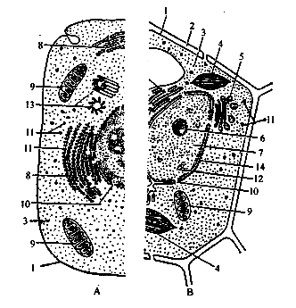
D．胚胎分化开始于原肠胚期
三、非选择题
9、（12分）右图为动植物细胞亚显微结构示意图，请据图回答：
（1）细菌与细胞甲、乙共有的细胞器是[ ] __________________。
（2）若细胞甲能合成并分泌唾液淀粉酶，请写出相关的细胞器______________________（写编号，2分）。
（3）O₂以_____________式进入细胞参与代谢，请写出有氧呼吸的总反应式：_____________ ___________________。
（4）细胞膜、细胞器膜、核膜等结构，共同构成了细胞的_______________，其成分主要是_________________（2分）。荧光标记的小鼠细胞和人细胞融合的实验证明膜的结构特点是_____________________。细胞膜对Ca⁺和Si⁴⁺的吸收具有差异性，说明膜的功能特点是_____________________________________。

10. (14分)下面是某植物叶肉细胞中物质变化示意图，其中①~⑤为生理过程，a~h为物质名称，请回答:
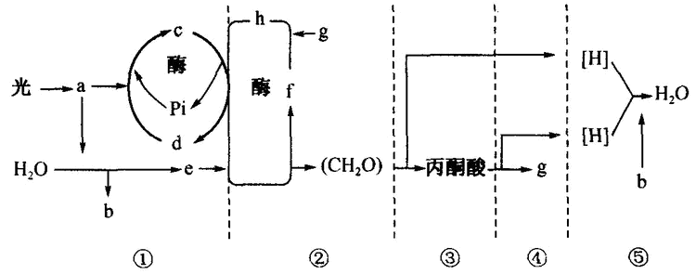

(1)图中g代表的物质是_________，物质a分布在叶绿体的_______________上。在②中，如果用放射性同位素对g示踪，则放射性同位素最先出现在[ ]______________中（括号内填字母）
(2)①~⑤中能够产生AIP的过程有_______________（填序号），在适宜的光照下，①为②提供___ ___
和_______。③~⑤中与无氧呼吸相同的过程是____________（填序号）。
(3)上述①~⑤中，有氧气生成和必须有氧气参与的过程分别是占__ __（填序号）。可在根细胞中发生的过程是________________（填序号）。
(4)某同学以绿色植物叶片为材料，探究环境条件对细胞呼吸速率的影响，请帮助他提出一个探究的课题：_______________________________________________________。需要特别注意的是，该实验需要在_____________________条件下进行。

11、(16分)有机磷杀虫剂具高效杀虫能力，但会在果蔬中残留而危害人体健康。下图为科学家通过构建工程菌的方法来大量生产有机磷杀虫剂水解酶（简称“OPH”）的过程，请回答：
(1)过程①用到的工具酶是______________，该酶的作用特点是_______________________________（2分）。
(2)检测OPH基因是否插入到酵母菌的染色体上所用的方法是______________（2分）。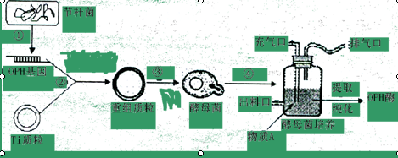
检测时，需用放射性同位素标记的含_____________（2分）的DNA片段作探针。
(3)要筛选出OPH基因成功表达的酵母菌，需在酵母菌培养液中添加A物质，该物质是____________（2分）。
(4)科学家定点诱变OPH基因，使OPH的254和257位组氨酸发生改变，导致酶的活性提高近20倍。此项技术属于_________________________工程(2分)。
（5）以OPH为主要成分的“果蔬农药降解灵”已投放市场。但有人对OPH清洗蔬果的安全性提出质疑，请表明你的观点并说出一个理由：_________________________________________________ (2分)。
（6）在上述果醋和果酒的发酵装置中，在酵母菌只进行有氧呼吸时，其吸氧量和二氧化碳的释放量__________。果酒进一步发酵获得果醋，酒变醋的原理是___________________________________。（2分）

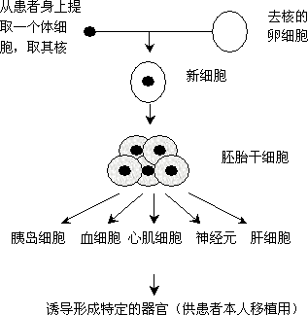
12、（12分）下图为人类“治疗性克隆”的示意图。请据图回答：

（1）上述过程应用到的生物技术主要有_______________________________________（2分）。
（2）为一次性获得多个卵细胞，需对卵细胞捐献者注射一定量的__________________（2分）。
（3）若要得到两个相同的胚胎，可采取____________________（2分）技术。具体操作时，要注意_______________________（2分）均等分割。
（4）ES细胞在功能上的最大特点是___________________________________(2分)。
（5）用上述方法克隆器官在器官移植方面的主要优点是___________________________________________________________________(2分) 。

13、（１０分）右图示高等生物细胞有丝分裂某一时期模式图，请据图回答：
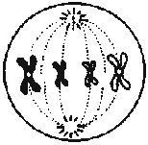（1）该细胞是植物细胞，还是动物细胞？___________（2分），
判断的依据是_______________________________________ （2分）。
（2）该细胞继续分裂,在下一时期染色体的变化是________（2分）。
(3)在下面的坐标图中分别画出此细胞进行有丝分裂各时期DNA和染色体的数量变化曲线（要求标记曲线名称）。（4分）
间期
前期
中期
后期
末期
DNA或染色体的数量
时期
0
东莞市第七高级中学2011-2012学年第二学期第二次月考
高二(生物)月考答案
一、选择题
1、A 2、C 3、C 4、D 5、B 6、C 7、CD 8、BC
二、非选择题
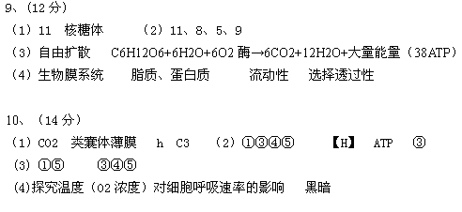
11、（16分）
（1）限制酶 只能识别和切割特定的脱氧核苷酸序列
（2）DNA分子杂交 目的基因（或OPH基因）
（3）有机磷杀虫剂 （4）蛋白质
（5）不安全。残留的OPH有可能形成新的过敏原。（或出现滞后反应或担心改变蔬果营养成分）
（6）相等 C2H5OH+O2酶→CH3COOH +H2O

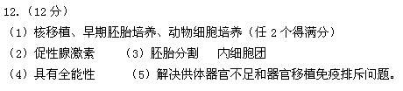
13. （10分）
（1）动物细胞 无细胞壁，有中心体发出星射线形成纺锤体
（2）每个染色体的着丝点分裂成两个,姐妹染色单体分开,由纺锤丝牵引分别向细胞的两极移动
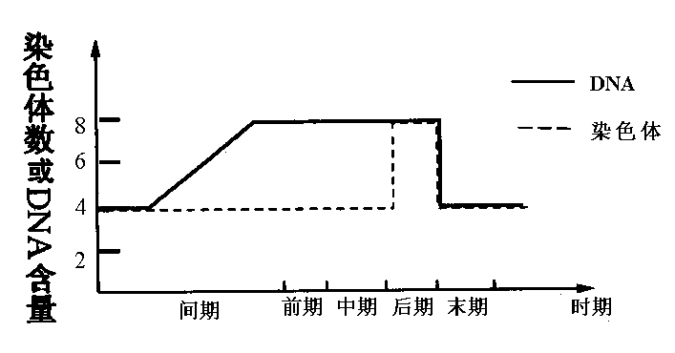
（3）见右图。

